专题7 遗传的物质基础
编制人： 丁尚荣 徐志伟 时间：2012/03
【考纲要求】
- 核酸的结构和功能 II
- 基因的概念，DNA分子的复制 II
- 人类对遗传物质的探索过程 II
- 遗传信息的转录和翻译，基因与性状的关系II
【课前回顾区】
1.构建网络:遗传物质 DNA 基因 染色体 RNA 蛋白质 性状 遗传信息 遗传效应 密码子 反密码子
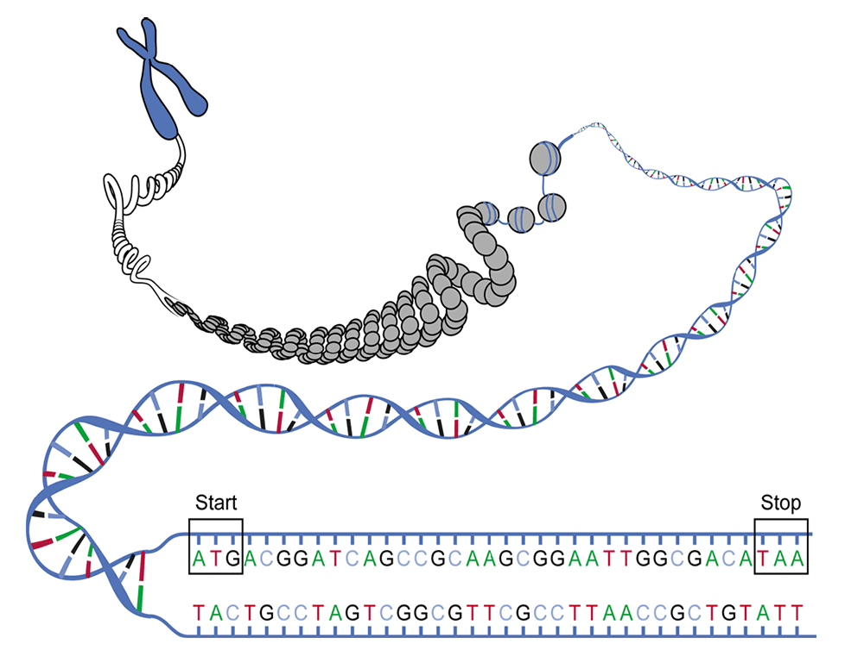

- 画出一个含有四个脱氧核苷酸(ATCG)的DNA片段平面结构图

3.证明DNA是遗传物质的两个经典实验有何不同？
 | 艾弗里实验 | 噬菌体侵染细菌实验
处理方法
实验结论
设计思路

4.DNA复制与基因的表达有何不同？

课
 | DNA复制 | 转录 | 翻译
时间
场所
原料
模板
产物
酶
碱基配对
特点 | 边解旋边复制  半保留复制 | 边解旋边转录  DNA双链全保留 | 一个mRNA可结合多个核糖体合成多条多肽链

内
探
【课堂探究区】
探究一：验证DNA是遗传物质的经典实验剖析
【典型例题1】回答下列与噬菌体侵染细菌实验有关的问题：
Ⅰ.1952年，赫尔希和蔡斯利用同位素标记完成了著名的噬菌体侵染细菌的实验，下面是实验的部分步骤：
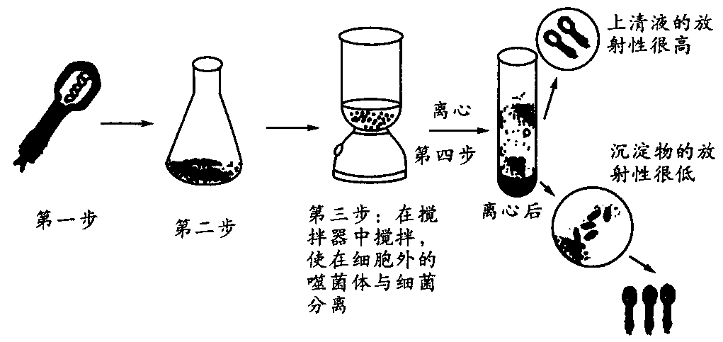

(1）写出以上实验的部分操作步骤：
第一步：____________________________________________________。
第二步：____________________________________________________。
(2)以上实验结果说明：
(3)若要大量制备用³⁵S标记的噬菌体，需先用³⁵S的培养基培养_________，再用噬菌体去感染___________。
Ⅱ.在赫尔希和蔡斯的噬菌体侵染细菌实验中，用³²P标记的噬菌体侵染大肠杆菌，在理论上，上清液中不含放射性，下层沉淀物中具有很高的放射性；而实验的实际最终结果显示：在离心上层液体中，也具有一定的放射性，而下层的放射性强度比理论值略低。
(1)在赫尔希和蔡斯的噬菌体侵染细菌实验中，采用的实验方法是_____________。
(2)在理论上，上层液放射性应该为0，其原因是_____________。
(3)由于实验数据和理论数据之间有较大的误差，由此对实验过程进行误差分析：
①在实验中，从噬菌体和大肠杆菌混合培养，到用离心机分离，这一段时间如果过长，会使上清液的放射性含量升高，其原因是__________________________。
②在实验中，如果有一部分噬菌体没有侵染到大肠杆菌细胞内，将_____________（填“是”或“不是”）误差的来源，理由是__________________________。
(4)噬菌体侵染细菌的实验证明了_____________。
(5)上述实验中，_______（填“能”或“不能”）用¹⁵N来标记噬菌体的DNA，理由是____________________。
探究二：DNA复制过程
- 有丝分裂过程染色体是如何变化的？

【典型例题2】（10·山东卷）蚕豆根尖细胞在含3H标记的胸腺嘧啶脱氧核苷培养基中完成一个细胞周期，然后在不含放射性标记的培养基中继续分裂至中期，其染色体的放射性标记分布情况是
A．每条染色体的两条单体都被标记 B．每条染色体中都只有一条单体被标记
C．只有半数的染色体中一条单体被标记 D．每条染色体的两条单体都不被标记
- 减数分裂过程染色体是如何变化的？

【典型例题3】用¹⁵N对果蝇精原细胞的一条染色体上的DNA进行标记，正常情况下，n个这样的精原细胞减数分裂形成的精子中，含¹⁵N的精子数为 。
探究三：基因的表达过程
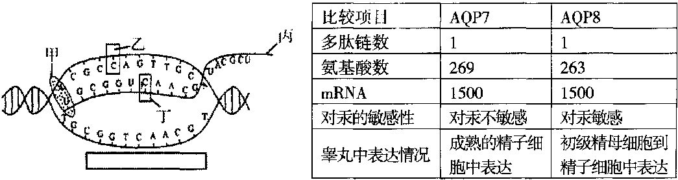
【典型例题4】下图是大白鼠细胞内某生理过程示意图，下表是其曲细精管细胞中存在的两种水通道蛋白AQP7和AQP8的部分比较。请分析回答下列问题：

(1)图示的生理过程是 ，在大白鼠细胞中可进行该生理过程的结构有 ， 在图中方框内用“→”或“←”标出该过程进行的方向。
(2)丁的名称是 ，它与乙有何不同?
(3)图中甲的名称为 ，其基本单位是 。
(4)从AQP7和AQP8在睾丸中的表达来看，细胞分化的原因之一是
的结果。
（5）写出AQP7合成过程中遗传信息的流动方向
___________________________________________________________________
(6)大白鼠汞中毒后对初级精母细胞和精子的影响，哪一个更大些?

1.你已解决的问题

2．你的收获

【课后检测】
1.（10海南）下列关于遗传信息传递的叙述，错误的
A．线粒体和叶绿体中遗传信息的传递遵循中心法则
B．DNA中的遗传信息是通过转录传递给mRNA的
C．DNA中的遗传信息可决定蛋白质中氨基酸的排列顺序
D．DNA病毒中没有RNA，其遗传信息的传递不遵循中心法则
2．(2010·江门模拟)某学生制作的以下碱基对模型中，正确的是（ ）。
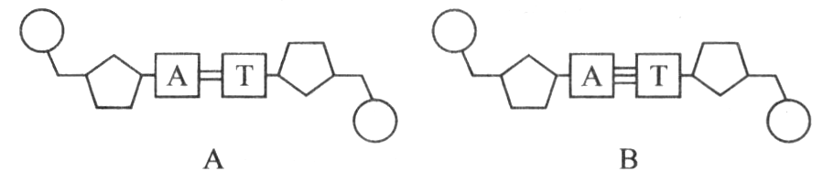
3.如图为两个核糖体沿同一mRNA分子移动翻译形成多肽链的过程。对此过程的理解不正确的是( )
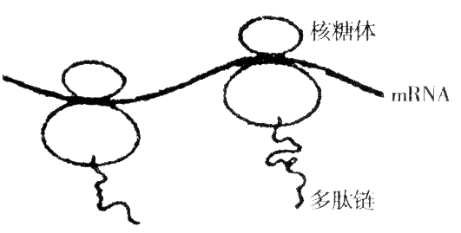
A．此过程是在细胞质中
B．核糖体移动的方向从右向左
C．合成多肽链的模板是mRNA
D．两条多肽链中氨基酸的排列顺序相同

4.如图是细胞内蛋白质合成的示意图，请回答：
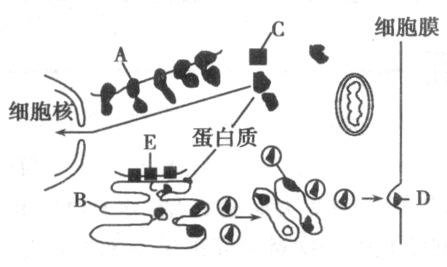
(2) C、D代表由细胞内有关结构合成的物质。其中下列物质中属于D类物质的是______________。
A．呼吸酶 B．线粒体膜的组成蛋白
C.胰岛素 D．血红蛋白
(3)在A结构上发生的是______________过程，其中以mRNA为模板，以______________为运输工具，将合成物质C、D的原料运送到结构A上通过_______（方式）连接起来。
(4)蛋白质在体内不但有生成，还有降解，保持一个平衡的过程，以保证生理活动的顺利进行。2004年的诺贝尔化学奖授予了以色列和美国的三位科学家，以表彰他们发现了泛素调节的蛋白质降解。泛素是一个含有76个氨基酸的多肽，可以以共价键与蛋白质结合。被泛素标记的蛋白质在体内多种酶的作用下被降解，这一过程依赖ATP。请回答下列问题：
①控制泛素合成的基因至少有______________个碱基对，转录后的mRNA由核进入细胞质内经过了______________层磷脂分子。
②人体内不需能量的蛋白质降解过程发生在消化道以及细胞内被称为“消化系统”的______________（填一种细胞器）中。

专题七答案
探究一
【典型例题1】I．(1）第一步：用³⁵S标记噬菌体的蛋白质外壳
第二步：把³⁵S标记的噬菌体与细菌混合
(2) T₂噬菌体的蛋白质外壳没有进入细菌内
(3)大肠杆菌 被³⁵S标记的大肠杆菌
Ⅱ．(1)同位素标记法（同位素示踪法）
(2)理论上讲，噬菌体已将含³²P的DNA全部注入大肠杆菌内，上清液中只含噬菌体蛋白质外壳
(3)①噬菌体在大肠杆菌内增殖后释放出来，经离心后分布于上清液中 ②是 没有侵入大肠杆菌的噬菌体经离心后分布于上清液中使上清液出现放射性
(4) DNA是遗传物质
(5)不能 在DNA和蛋白质中都含有N元素
探究二
【典型例题2】2.B
【典型例题3】3.4n
【典型例题4】(1)转录 细胞核、线粒体 ←
(2)胞嘧啶核糖核苷酸 乙是胞嘧啶脱氧核苷酸，组成乙的化学基团之一为脱氧核糖；组成丁的为核糖
(3)RNA聚合酶 氨基酸 (4)基因在特定的时间选择性表达
(5)3000
(6)翻译后的肽链进行了不同的加工，分别切除了不同数量的氨基酸
- 初级精母细胞
【课后检测】
1. D 2. A 3. B
4..(1)丙氨酸 （2)C (3)翻译 转运RNA 脱水缩合 (4)①228 0 ②溶酶体 胃蛋白酶、胰蛋白酶、肽酶（缺一不可）

